Министерство образования и науки РФ

Федеральное государственное автономное образовательное

учреждения высшего образования

«Национальный исследовательский технологический университет «МИСиС»

Кафедра бизнес-информатики и систем управления производством

**Отчет по лабораторной работе №1 на тему:**

«Моделирование линейных динамических систем»

по дисциплине

**«Математическое моделирование»**

Направление подготовки:

01.03.04 Прикладная математика

|  |  |
| --- | --- |
| Выполнил:  __Парчиев_Р.Б.__  ___БПМ-19-2 ___  (группа)  ___11.11.2021___  (дата сдачи работы)    Подпись:______________ | Проверил:  _Добриборщ Д.Э.  _______________  (оценка)  _______________  (дата проверки)    Подпись:_______________ |
|  |  |

 Москва – 2021

Вариант 6 (18 по списку)

**Цель работы:** ознакомление с пакетом прикладных программ SIMULINK и основными приемами моделирования линейных динамических систем.

**Ход работы:**

1. Исследование модели вход-выход.   
   1. Модель вход-выход имеет вид



Даны следующие параметры модели: $${n=3, a}_{0}=15,a_{1}=5{,a_{2}=10, b}_{0}=15,b_{1}=0.5{, b}_{2}=1$$

Из них получим следующее уравнение: $z_{2}$

$$y^{\left(3\right)}+{10y}^{\left(2\right)}+5y^{\left(1\right)}+15y=u^{\left(2\right)}+0.5u^{\left(1\right)}+15u$$ Заменим эту операцию дифференцирования оператором дифференцирования $s= \frac{d}{dt}$: $$s^{3}y+10s^{2}y+5sy+15y=s^{2}u+0.5su+15u \\ y=\frac{u-10y}{s}+\frac{0.5u-5y}{s^{2}}+\frac{15u-15y}{s^{3}}$$

По полученному уравнению смоделируем схему:  
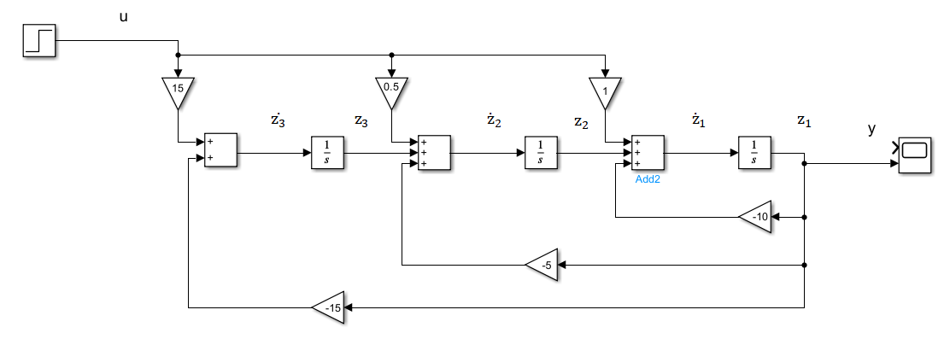

* 1. Вид входного воздействия u = 1(t) при нулевых начальных условиях:

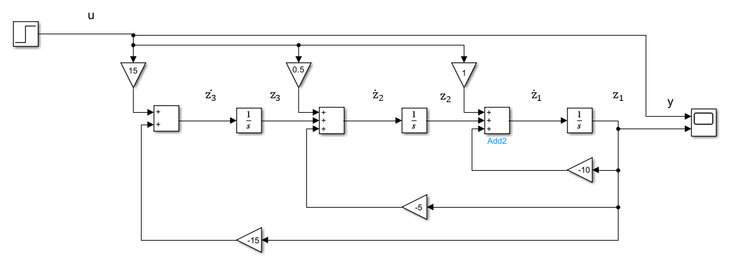

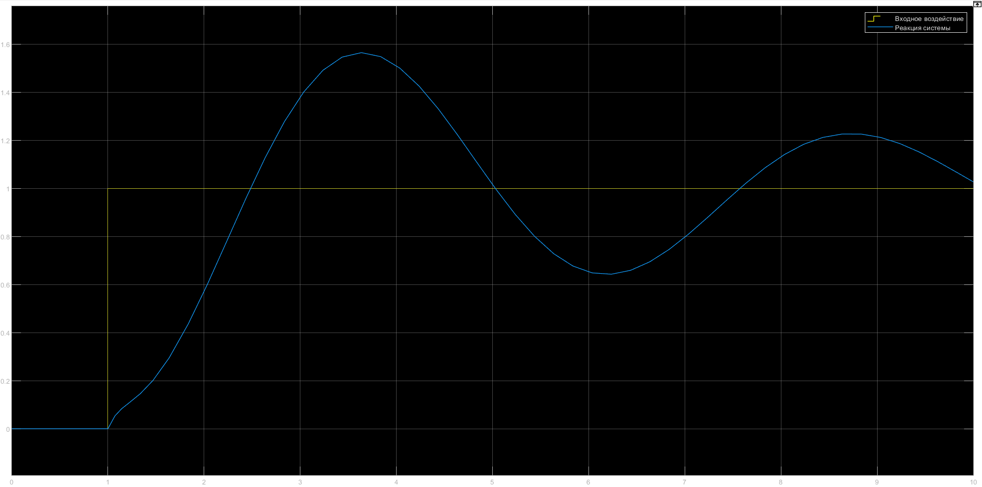

Рис. 1

Вид входного воздействия u = 2sin(t) и выходного сигнала y(t) при нулевых начальных условиях:

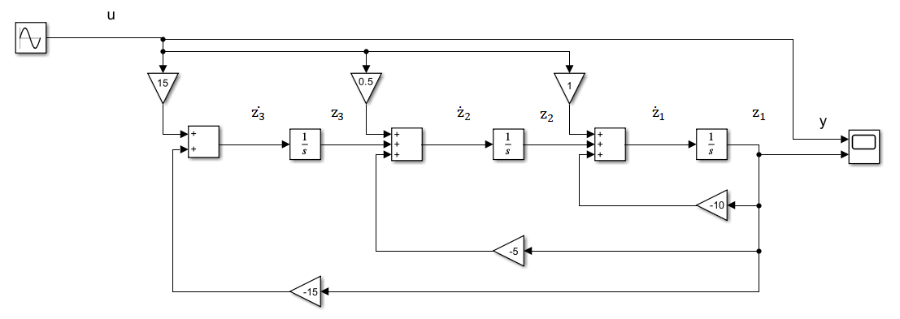

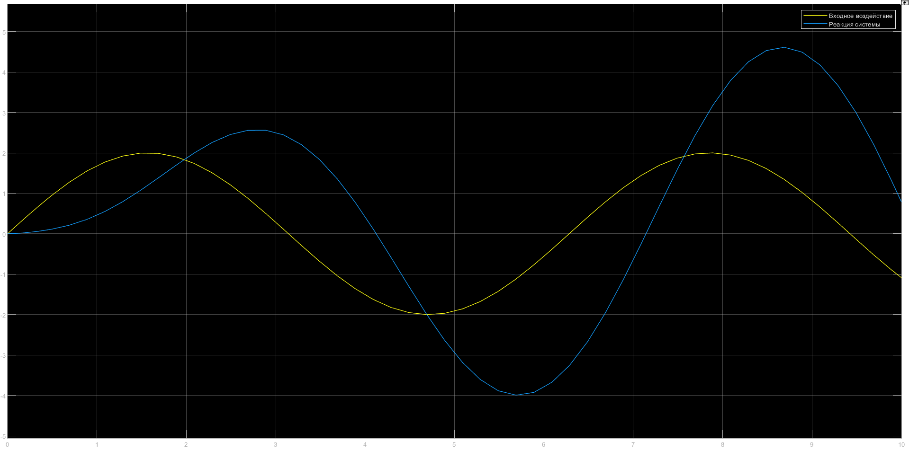

**1.3)** Моделирование свободного движения системы, т. е. с нулевым входным воздействием и ненулевыми начальными условиями.  
Условия из таблицы: $\dot{n=3, y}\left(0\right)=1$, $\dot{y}\left(0\right)=0.5, =0.1$  
 Определим начальные условия интеграторов. Для удобства обозначим выходные сигналы интеграторов через ,  и  и, следовательно, искомые начальные условия — через ,  и . Так как , то . Далее, из схемы моделирования видно, что

$\dot{y}={\dot{z}}_{1}=z_{2}+u-10y$ и, следовательно, $z_{2}=\dot{ y}-u+10y$.

Подставляя в начальные значения сигналов $y\left(0\right), u(0)$ $и \dot{y}(0)$, вычисляем начальное условие для второго интегратора:

$z_{2}\left(0\right)=\dot{y}\left(0\right)-u\left(0\right)+10y\left(0\right)=0.5-0+10⋅1=10.5$ (т. к. начальные условия )

Так же из структурной схемы получаем, что ${\dot{z}}_{2}=z_{3}+0.5u-5y$ и, следовательно, ${ z_{3}= \dot{z}}_{2}-0.5u+5y$. Дифференцируя  в силу уравнения, окончательно получаем

$$z_{3}=ÿ-\dot{u}+10\dot{y}-0.5u+5y$$

Подставляя в начальные значения соответствующих сигналов, вычисляем начальное условие для третьего интегратора

$$z_{3}\left(0\right)=ÿ\left(0\right)-\dot{u}\left(0\right)+10\dot{y}\left(0\right)-0.5u\left(0\right)+5y\left(0\right)=0.1-0+10*0.5-0.5*0+5*1=10.1$$

Вид выходного сигнала y(t) при нулевом входном воздействии и ненулевых начальных условиях: ${ \dot{z}}_{3}$

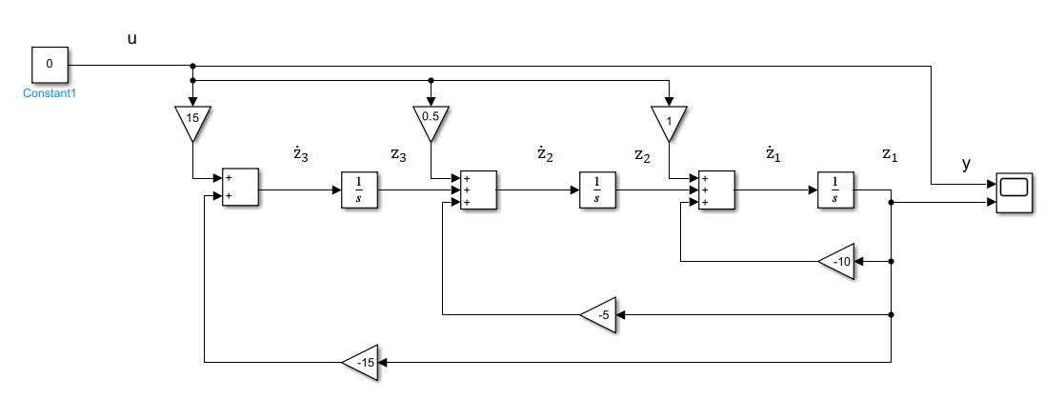

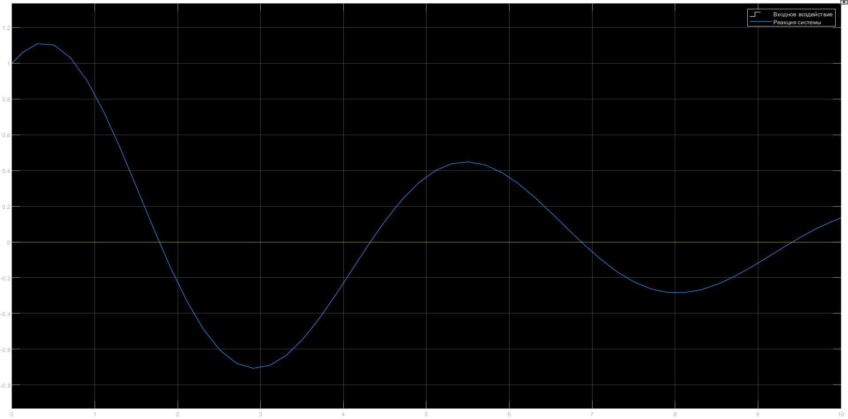

**2.** Исследование модели вход-состояние-выход.

**2.1)** Построение схемы моделирования линейной динамической системы.

Система может быть представлена в компактной векторно-матричной форме

$$\left\{\begin{aligned}&\dot{x}=Ax+Bu \\ &y=Cx\end{aligned}\right.$$

где А — $n×n$ матрица постоянных коэффициентов, B — $n×1$ вектор-столбец постоянных коэффициентов, С — $1×n$ вектор-строка постоянных коэффициентов, а x — n-мерный вектор состояния.

Из условия:

$$n=2; A=\left|\begin{matrix}0 & -12 \\ 1 & -0.8\end{matrix}\right|; B=|\begin{matrix}2 \\ 0\end{matrix}|;C^{T}=|\begin{matrix}3 \\ 0.1\end{matrix}|$$

Получим систему уравнений:

$$\left\{\begin{aligned}{\dot{x}}_{1}={-12x}_{2}+2u \\ {\dot{x}}_{2}=x_{1}-0.8x_{2} \\ y={3x}_{1}+0.1x_{2}\end{aligned}\right.$$

Схема моделирования:

**2.2)** Осуществление моделирования линейной динамической системы при двух видах входного воздействия:  и .

При  и нулевых начальных условиях получаем следующую схему:

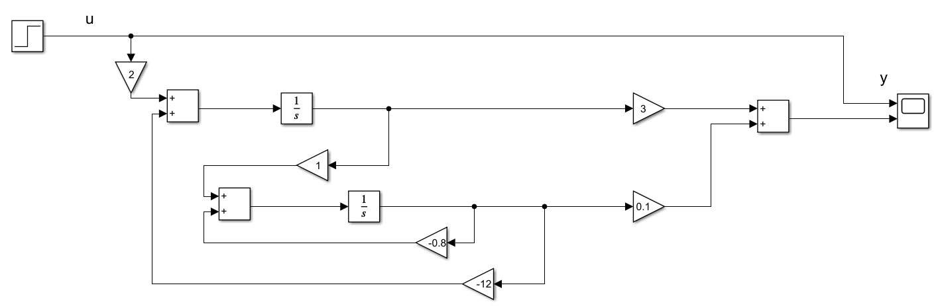

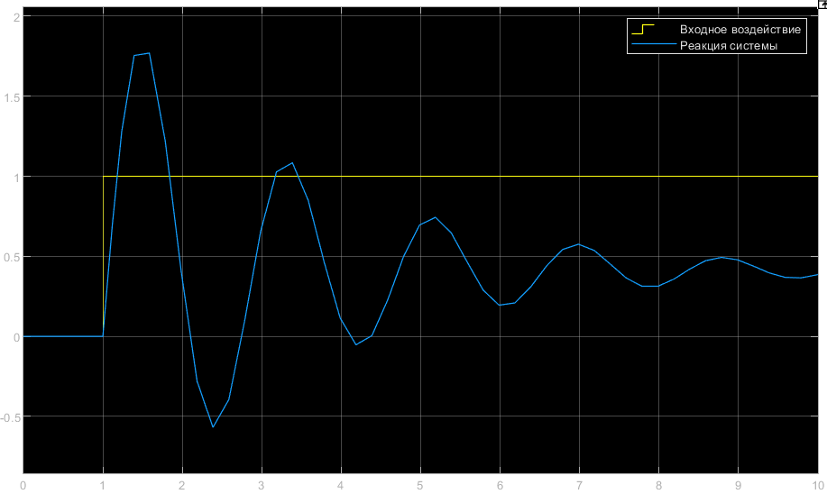

Вид входного воздействия при нулевых начальных условиях:

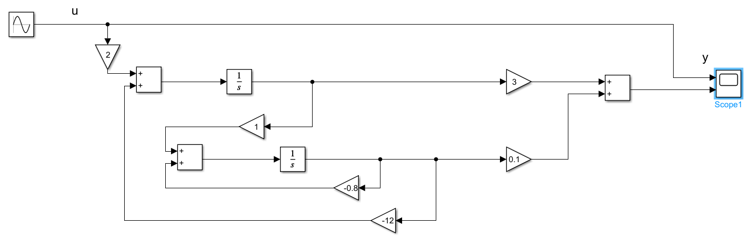

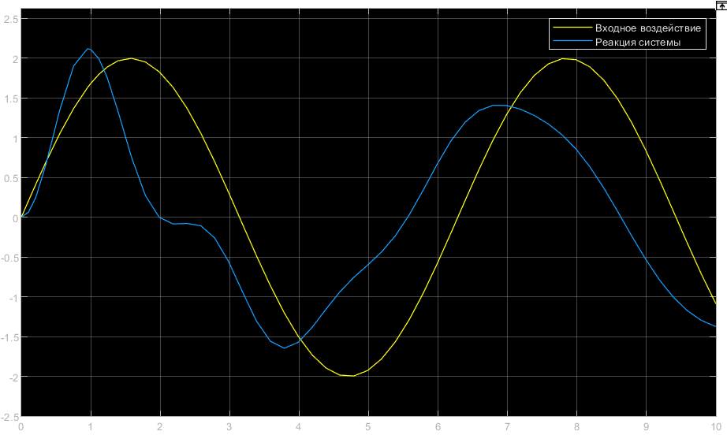

**2.3)** Осуществление моделирования свободного движения системы с начальными условиями. Вывести y(t)

$$x_{1}\left(0\right)=0.33, { x}_{2}\left(0\right)=-0.5$$

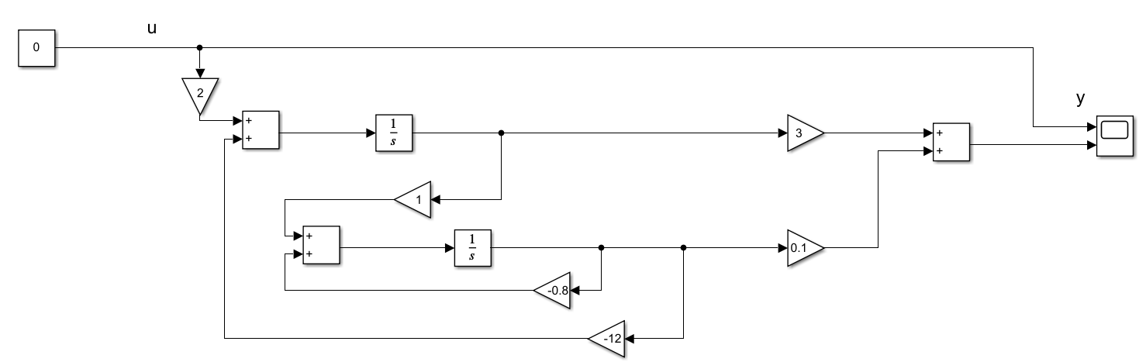

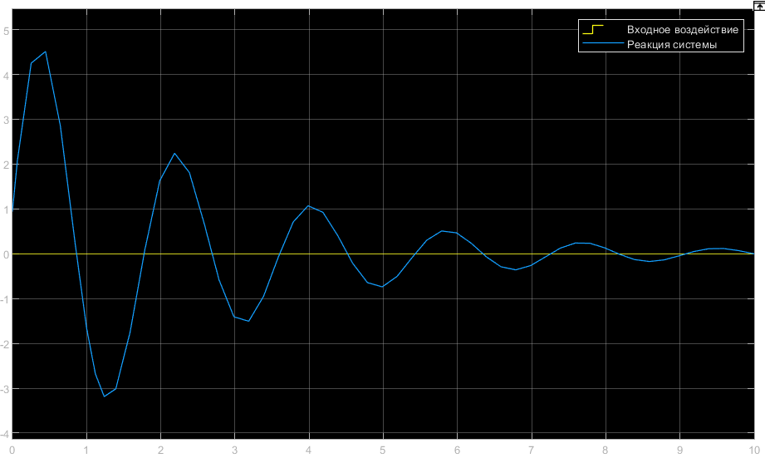

**Вывод:** разобрался, как с помощью пакета программ Simulink можно решать задачи моделирования процессов, происходящих в системах автоматического управления.